http://www.awaker.net/a/kejiwenming/2011/0921/3051.html

NASA在月球設立禁飛區的目的是什麼？
發佈時間:2011-09-21 23:27:52 作者:米死乾淨點擊: 5898次
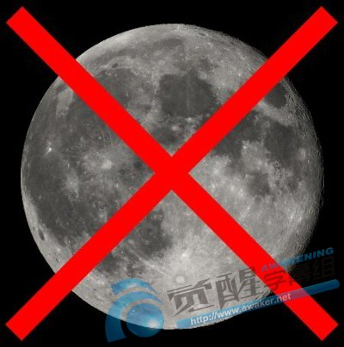
美國國家航空航天局最近作出了一個大膽的和令人難以置信的的舉動：宣佈在月球上設立禁飛區。儘管宇航局聲稱禁飛區的目的是為了保護歷史性的“阿波羅”宇航員著陸點，但存在一些疑問，為什麼禁飛區是那些受到高度關注的區域---這些區域看起來像是散落在月球上的外星科技遺跡。
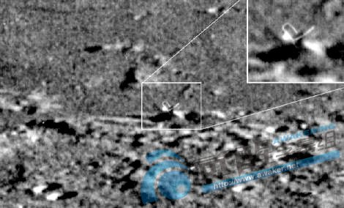
阿波羅著陸點附近的外星建築。據官方檔案記載存在三十個多月球歷史地點。這可能是巧合，因為所有的阿波羅和月球探測器著陸點附近有許多奇怪和異常的建築結構，或著它們就在同一地點。
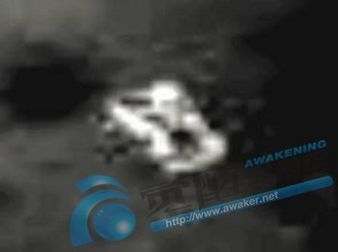
距離阿波羅15號著陸點不遠處的一個大型人工結構。

NASA聲明的一部分：阿波羅11號和17號地點，應保持關閉狀態，每個月球登陸器要保持75米的緩衝帶和225米的間距。
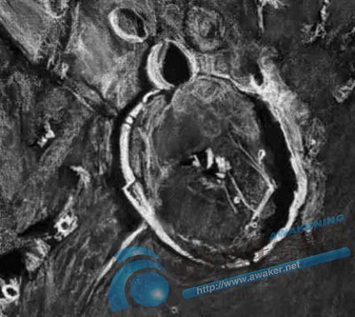
鳥瞰伽桑狄環形山的複雜結構。
國際律師不認為太空機構有權力執行這一禁飛區聲明，也不能宣佈任何地區是“美國政府在月球上的財產“。他們認為，聯合國1967年的”外太空條約“據有優先權，沒有一個國家能宣稱擁有月球上的任何部分。
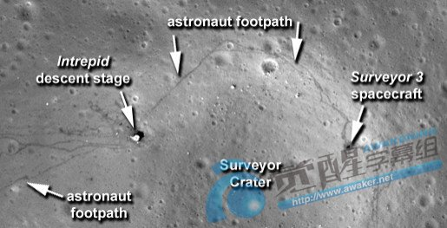
阿波羅12號：由美國航空航天局的月球勘測軌道器相機(LROC)拍攝。
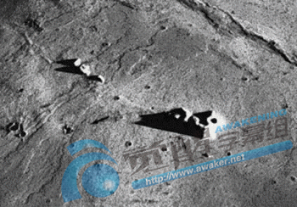
這只是許多“恰巧”位於禁飛區中的建築結構之一。
雖然美國宇航局這樣做只是為了保護宇航員丟棄的食物和糞便，爭論本身是似是而非的。據一些研究人員稱，禁飛區的真正目的，是為了阻止其他國家接下來的探月任務，包括日本，印度和中國。
來自歐洲航天局的太空探測器已經揭穿，美國宇航局隱瞞了十年的火星天空真實顏色的騙局
一艘日本的探月器發現月球存在基地令人震驚的證據。一些業內人士發誓，美國在月球上有一個秘密的軍事基地，並有證據支持他們的言論。
與此同時，一些美國國家航空航天局的內部人士，聲稱他們親眼見到文物照片和其他證據，包括從美國和前蘇聯載人航太飛行任務中發現的機器、機器人和外星城市。

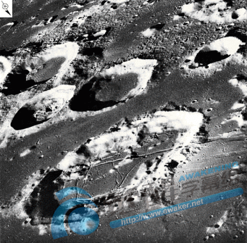
美國月球基地照片。請注意在“火山口”中的建築結構。

在公開場合，美國航空航天局說，他們已對Google的月球X大獎採取行動。Google月球X大獎是一項獎金為三千萬美元的挑戰賽，獎勵給第 一家重返月球的私人資助團隊，獲獎條件是：發送機器人登陸月球，在月面行走500米，向地球傳送視頻、圖像和資料。並且穀歌給接近阿波羅登陸點的團隊提供 額外的獎金。
以後的航太國家是否將遵守由美國宇航局設立的禁飛區，尤其是當他們發現遠古外星文物的確鑿證據時，答案還是未知的。他們可能不會遵守由美國航空航天局設立的禁區。
但毫無疑問，美國航天局很擔心這一點。
NASA欲設月球禁飛區 保護月球歷史遺跡

一名“阿波羅”宇航員在先前任務留下的“測量員3”前。（圖片提供：NASA）

美國宇航局（NASA）如今已經開始冥思苦想，如何保衛月球上多達36處遺址的歷史與科學價值。

受到谷歌公司和X大獎基金會給出的3000萬美元的獎金的激勵，這些在美國空間探索的黃金時代留下的痕跡——包括尼爾·阿姆斯特朗和小埃德溫·巴茲·奧爾德林在月球表面留下的第一組人類足跡的現場，可能在最早於明年開始的由幾十個私人研究團隊參與的重返月球的競賽面前顯得不堪一擊。

在9月的晚些時候，美國宇航局打算向拜訪月球上的“美國政府財產”的航天器或未來的宇航員發布一些其所謂的“建議”。例如，根據美國《科學》雜志的提議而在7月20日推出的一個指導方針的版本，要求那些以切線方向接近阿波羅號宇宙飛船著陸點和人造物品的探月項目避免與前者發生碰撞。它同時建議設立禁飛區和緩沖區，從而防止火箭噴射的廢氣或塵埃墜落在那些具有歷史意義的儀器設備上。

這份文件包括由美國宇航局的科學家以及工程師——他們曾參與私人團隊或國家向月球發生探測器的計劃——撰寫的一份研究志願清單。

這份清單的范圍從日常研究——例如為依然被地球上的天文學家所使用的有著幾十年歷史的激光測距鏡拍攝特寫照片，到更為新穎的想法——例如研究被丟棄的食物或是被拋棄的宇航員的排泄物。

根據1967年頒布的《外層空間條約》，美國宇航局的建議並不具備法律約束力，月球的表面並沒有主人。但是該局希望，這些參賽隊伍——它們已被告知了指導方針，並被要求向美國宇航局提供反饋意見——能夠在最終的版本上簽字。

